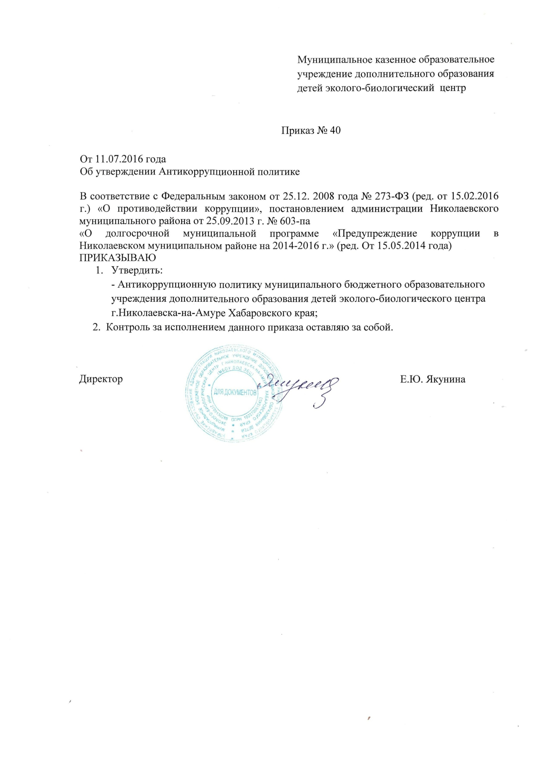



АНТИКОРРУПЦИОННАЯ ПОЛИТИКА

муниципального бюджетного образовательного учреждения дополнительного образования детей эколого-биологического центра г.Николаевска-на-Амуре Хабаровского края

Основные понятия

**Коррупция** - злоупотребление служебным положением, дача взятки, получение взятки, злоупотребление полномочиями, коммерческий подкуп либо иное незаконное использование физическим лицом своего должностного положения вопреки законным интересам общества и государства в целях получения выгоды в виде денег, ценностей, иного имущества или услуг имущественного характера, иных имущественных прав для себя или для третьих лиц либо незаконное предоставление такой выгоды указанному лицу другими физическими лицами. Коррупцией также является совершение перечисленных деяний от имени или в интересах юридического лица (пункт 1статьи 1 Федерального закона от 25 декабря 2008 г. № 273-ФЗ «О противодействии коррупции»).

**Противодействие коррупции** - деятельность федеральных органов государственной власти, органов государственной власти субъектов Российской Федерации, органов местного самоуправления, институтов гражданского общества, организаций и физических лиц в пределах их полномочий (пункт 2 статьи 1 Федерального закона от 25 декабря 2008 г. № 273-ФЗ «О противодействии коррупции»):

а) по предупреждению коррупции, в том числе по выявлению и последующему устранению причин коррупции (профилактика коррупции);

б) по выявлению, предупреждению, пресечению, раскрытию и расследованию коррупционных правонарушений (борьба с коррупцией);

в) по минимизации и (или) ликвидации последствий коррупционных правонарушений.

**Предупреждение коррупции** - деятельность, направленная на введение элементов корпоративной культуры, организационной структуры, правил и процедур, регламентированных внутренними нормативными документами, обеспечивающих недопущение коррупционных правонарушений.

**Организация** - юридическое лицо независимо от формы собственности, организационно-правовой формы и отраслевой принадлежности.

**Контрагент** - любое российское или иностранное юридическое или физическое лицо, с которым организация вступает в договорные отношения, за исключением трудовых отношений.

**Взятка** - получение должностным лицом, лично или через посредника денег, ценных бумаг, иного имущества либо в виде незаконных оказания ему услуг имущественного характера, предоставления иных имущественных прав за совершение действий (бездействие) в пользу взяткодателя или представляемых им лиц, если такие действия (бездействие) входят в служебные полномочия должностного лица либо если оно в силу должностного положения может способствовать таким действиям (бездействию), а равно за общее покровительство или попустительство по службе.

**Коммерческий подкуп** – незаконная передача лицу, выполняющему управленческие функции, денег, ценных бумаг, иного имущества, оказание ему услуг имущественного характера, предоставление иных имущественных прав за совершение действий (бездействие) в интересах дающего в связи с занимаемым этим лицом служебным положением.

**Конфликт интересов** - ситуация, при которой личная заинтересованность (прямая или косвенная) работника влияет или может повлиять на надлежащее исполнение им должностных (трудовых) обязанностей и при которой возникает или может возникнуть противоречие между личной заинтересованностью работника и правами и законными интересами организации, способное привести к причинению вреда правам и законным интересам, имуществу и (или) деловой репутации организации, работником которой он является.

**Личная заинтересованность работника (представителя организации)** - заинтересованность работника (представителя организации), связанная с возможностью получения работником при исполнении должностных обязанностей доходов в виде денег, ценностей, иного имущества или услуг имущественного характера, иных имущественных прав для себя или для третьих лиц.

1. Общие положения

1.1. Настоящая Антикоррупционная политика (далее - Политика) разработана в соответствии с Федеральным законом от 25 декабря 2008 г. № 273-Ф3 «О противодействии коррупции» и представляет собой базовый документ, определяющий основные задачи, направления и ключевые принципы деятельности муниципального бюджетного образовательного учреждения дополнительного образования детей эколого-биологического центра г.Николаевска-на-Амуре Хабаровского края (далее – Центр), направленной на предупреждение, выявление и пресечение коррупционных проявлений, соблюдение норм антикоррупционного законодательства Российской Федерации.

1.2. Целью настоящей Политики является разработка и осуществление разносторонних и последовательных мер по предупреждению, устранению (минимизации) причин и условий, порождающих коррупцию, формированию антикоррупционного сознания, характеризующегося нетерпимостью сотрудников управления образования к коррупционным проявлениям.

1.3. Задачами антикоррупционной политики Центра являются:

- формирование у сотрудников единообразного понимания позиции о неприятии коррупции в любых формах и проявлениях;

- минимизация риска вовлечения Центра и его сотрудников независимо от занимаемой должности в коррупционную деятельность;

- предупреждение коррупционных проявлений и обеспечение ответственности за коррупционные правонарушения;

- установление обязанности сотрудников знать и соблюдать принципы и требования настоящей Политики, ключевые нормы применимого антикоррупционного законодательства;

- формирование антикоррупционного корпоративного сознания.

1.4. К принципам антикоррупционной политики Центрая относят:

- принцип неприятия коррупции в любых формах и проявлениях при осуществлении повседневной деятельности, в том числе во взаимодействии с контрагентами, представителями органов государственной власти, самоуправления, работниками подведомственных учреждений и иными лицами;

- принцип личного примера руководства. Директор Центра и иные сотрудники должны формировать этический стандарт непримиримого отношения к любым формам и проявлениям коррупции на всех уровнях, подавая пример своим поведением, создавать внутриорганизационную систему предупреждения и противодействия коррупции;

- приоритет мер предупреждения коррупции и нравственных начал борьбы с коррупцией;

- недопустимость установления привилегий и иммунитетов, ограничивающих ответственность или усложняющих порядок привлечения к ответственности определенной группы сотрудников, совершивших коррупционные правонарушения;

- недопустимость ограничения доступа к информации о фактах коррупции и мерах антикоррупционной политики;

- мониторинг и контроль. Центр осуществляет мониторинг коррупционных рисков, в том числе причин и условий коррупции, и устранения выявленных коррупционных рисков;

- информирование и обучение. Центр размещает настоящую Политику в свободном доступе на сайте в сети Интернет, открыто заявляет о неприятии коррупции, приветствуют и поощряют соблюдение принципов и требований настоящей Политики, содействуют повышению общего уровня антикоррупционной культуры путем информирования и обучения.

2. Область применения Политики и круг лиц, попадающих под ее действие

2.1. Настоящая Политика предназначена для использования сотрудниками Центра, ответственными за реализацию мер по противодействию коррупции, в части соблюдения принципов и требований настоящей Политики ключевых норм применимого антикоррупционного законодательства.

2.2. Кругом лиц, попадающих под действие Политики, являются сотрудники Центра, находящиеся с ним в трудовых отношениях, вне зависимости от занимаемой должности и выполняемых функций.

2.3. Принципы и требования настоящей Политики распространяются на работников, а также на иных лиц в тех случаях, когда соответствующие обязанности закреплены в договорах с ними, в их внутренних документах, либо прямо вытекают из действующего законодательства.

3. Должностные лица, ответственные за реализацию антикоррупционной политики, и их обязанности, связанные с предупреждением и противодействием коррупции

3.1. Ответственные лица:

- организуют мероприятия, направленные на реализацию принципов и требований Политики;

- проводят обучающие мероприятия по вопросам профилактики и противодействия коррупции;

- оказывают содействие уполномоченным представителям контрольнонадзорных и правоохранительных органов при проведении ими инспекционных проверок по вопросам предупреждения и противодействия коррупции;

- оказывают содействие уполномоченным представителям правоохранительных органов при проведении мероприятий по пресечению или расследованию коррупционных преступлений;

- разрабатывают проекты локальных нормативных актов, направленных на реализацию мер по предупреждению коррупции (антикоррупционной политики, кодекса этики и служебного поведения работников и т.д.);

- осуществляют прием уведомлений о факте обращения в целях склонения работников к совершению коррупционных правонарушений, а также о случаях совершения коррупционных правонарушений работниками учреждения, и уведомлений о конфликте интересов работников учреждения;

- осуществляют меры по предупреждению коррупции в Центре.

3.2. Комиссия по противодействию коррупции:

- осуществляет оценку коррупционных рисков;

- осуществляет рассмотрение сообщений о случаях склонения сотрудников к совершению коррупционных правонарушений, а также о случаях совершения коррупционных правонарушений сотрудниками;

- проводит оценку результатов антикоррупционной работы и подготавливает соответствующие отчетные материалы директору;

- осуществляет меры по предупреждению коррупции в управлении образования и подведомственных учреждениях;

- осуществляет меры по предотвращению и урегулированию конфликта интересов, рассматривает уведомления о конфликте интересов работников Центра.

3.3. Центр гарантирует сотрудникам отсутствие претензий и негативных последствий в случае раскрытия информации правоохранительным органам об известных ему фактах коррупционных правонарушений.

4. Обязанности сотрудников, связанные с предупреждением и противодействием коррупции

4.1. Сотрудники Центра обязаны:

- воздерживаться от совершения и (или) участия в совершении коррупционных правонарушений;

- воздерживаться от поведения, которое может быть истолковано окружающими как готовность совершить или участвовать в совершении коррупционного правонарушения;

- незамедлительно информировать руководство Центра о случаях склонения его к совершению коррупционных правонарушений, а также о ставшей известной сотруднику информации о случаях совершения коррупционных правонарушений другими сотрудниками и работниками;

- сообщить руководству о возможности возникновения либо возникшему у сотрудника конфликте интересов.

2. Сотрудники должны не ограничиваться обязанностями и предписаниями настоящей Политики, а предпринимать иные рекомендованные и необходимые меры для ведения системной, полномасштабной и всесторонней работы по комплексному противодействию любым возможным коррупционным проявлениям.

5. Перечень реализуемых антикоррупционных мероприятий

|  |  |
| --- | --- |
| Направление | Мероприятие |
| Нормативное обеспечение, закрепление стандартов поведения и декларация намерений | 1. Разработка и принятие Кодекса этики и служебного поведения сотрудников управления образования и руководителей образовательных учреждений, подведомственных управлению образования.  2. Разработка и внедрение антикоррупционных положений.  3. Введение антикоррупционных положений в трудовые договора работников. |
| Разработка и введение специальных антикоррупционных процедур | 1. Введение процедуры информирования работниками работодателя о случаях склонения их к совершению коррупционных нарушений и порядка рассмотрения таких сообщений, включая создание доступных каналов передачи обозначенной информации (механизмов «обратной связи», «телефона доверия» и т.п.).  2. Введение процедуры информирования работодателя о ставшей известной работнику информации о случаях совершения коррупционных правонарушений другими работниками, контрагентами организации или иными лицами и порядка рассмотрения таких сообщений, включая создание доступных каналов передачи обозначенной информации (механизмов «обратной связи», «телефона доверия» и т.п.).  3. Введение процедуры информирования работниками работодателя о возникновении конфликта интересов и порядка урегулирования выявленного конфликта интересов.  4. Проведение периодической оценки коррупционных рисков в целях выявления сфер деятельности организации, наиболее подверженных таким рискам, и разработки соответствующих антикоррупционных мер. |
| Обучение и информирование работников | 1. Ознакомление работников под роспись с нормативными документами, регламентирующими вопросы предупреждения и противодействия коррупции в организации.  2. Проведение обучающих мероприятий по вопросам профилактики и противодействия коррупции.  3. Организация индивидуального консультирования работников по вопросам применения (соблюдения) антикоррупционных стандартов и процедур. |
| Обеспечение соответствия системы внутреннего контроля и аудита организации требованиям антикоррупционной политики организации | 1. Осуществление регулярного контроля соблюдения внутренних процедур.  2. Осуществление контроля данных бухгалтерского учета, наличия и достоверности первичных документов бухгалтерского учета. |
| Оценка результатов проводимой антикоррупционной работы и распространение отчетных материалов | 1. Проведение регулярной оценки результатов работы по противодействию коррупции.  2. Подготовка и распространение отчетных материалов о проводимой работе и достигнутых результатах в сфере противодействия коррупции. |

6. Ответственность работников за несоблюдение требований Политики

Сотрудники Центра независимо от занимаемой должности несут ответственность за соблюдение принципов и требований настоящей Политики.

К мерам ответственности за коррупционные проявления относятся меры уголовной, административной и дисциплинарной ответственности в соответствии с законодательством Российской Федерации.

7. Порядок пересмотра и внесения изменений в Политику

Пересмотр и внесение изменений в Политику осуществляется при выявлении недостаточно эффективных положений Политики либо при изменении требований применимого законодательства Российской Федерации в порядке, в котором принята Политика.